DEN FRÜHLING AKTIV ERLEBEN
  - VIELFÄLTIGES PROGRAMM BEI DEN LEUTASCHER BERGFRÜHLINGSTAGEN
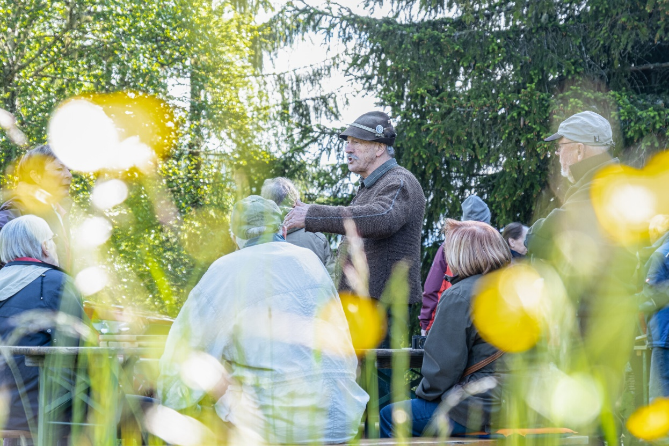
© Region Seefeld/Raphael Chrysochoidis
Nun hat auch in den Bergen der Frühling Einzug gehalten, wärmende Sonnenstrahlen und blühende Wiesen kündigen den Bergsommer an. Darum laden Monika und Hans Bantl zusammen mit dem Tourismusverband Seefeld von 2. bis 8. Juni 2024 bereits zum 18. Mal zu den Leutascher Bergfrühlingstagen ein. Bei den täglichen Wanderungen erlebt man das Aufblühen der Natur mit allen Sinnen und erfährt dabei viel Spannendes über Tirols Hochplateau und seine Artenvielfalt.
Die Bergfrühlingstage haben eine lange Tradition in Leutasch und wollen seit jeher Gäste und Einheimische für die Natur der Region Seefeld und ihre Schätze begeistern. Heute, da Umweltbewusstsein und Artenvielfalt in aller Munde sind, ist ihre Bedeutung größer denn je. Hans und Monika, die durch die Woche begleiten, führen schon immer ein Leben im Einklang mit ihrer Heimat. Und vor allem Hans ist es wichtig, die Menschen in seinem Umfeld dafür zu sensibilisieren. In diesem Jahr greift der gebürtige Leutascher die Bedeutung und den Nutzen üppiger Blumenwiesen, die sowohl Lebensraum als auch Nahrungsquelle für zahlreiche Insekten und Kleintiere sind, die Auswirkungen des Klimawandels auf die hiesige Flora und Fauna sowie Tiroler Wildorchideen im Leutaschtal auf.
Die Informationen sind dabei in Wanderungen eingebettet und werden zumeist von einer gemütlichen Einkehr begleitet. Die kulinarischen Höhepunkte sind dabei das Frühstück „in froher Morgenstund“ (Dienstag, 04.06.2024) sowie der Besuch auf der Hämmermoosalm, (Freitag, 07.06.2024), wo der Gaumengenuss den Aufstieg belohnt. Alle angesetzten Wanderungen sind prinzipiell für jeden gut zu bewältigen – wer hier Zweifel hat, findet bei Monika und Hans oder dem Informationsbüro Leutasch kompetente Beratung.
Für das Frühstück „in froher Morgenstund“ (Dienstag, 04.06.2024) ist eine Anmeldung erforderlich und es wird zusätzlich ein Unkostenbeitrag von 20 Euro erhoben. An den anderen Tagen genügt es, pünktlich am jeweiligen Treffpunkt zu sein. „Wir freuen uns schon sehr auf die Wanderungen und unsere Gäste“, sagt Monika. Einen Favoriten im heurigen Programm hat sie nicht. „Jeder Tag ist etwas Besonderes und lebt auch von der Zusammensetzung der Gruppe.“ Sicherlich werden wieder einige Stammgäste mit dabei sein. Doch Monika und Hans möchten auch alle Einheimischen und Bewohner:innen aus dem Umland einladen, sich einen Tag Zeit zu nehmen und ihre Heimat neu zu entdecken.
Auch der Tourismusverband freut sich, wenn nicht nur Gäste das Angebot nutzen. Die Bergfrühlingstage passen in die immer intensiver gelebte „Echt nachhaltig“-Strategie der Region. „Jeder Einheimische, der unsere Artenvielfalt aktiv kennen und schätzen lernt, ist ein wichtiger Partner für ihren Schutz und damit auch für die Region und unser alle Zukunft“, sagt Elias Walser, Geschäftsführer des TVB Seefeld.

Honorarfreies Bildmaterial können Sie hier downloaden. Bildnachweis laut Copyright-Vermerk.
Kontakt und Rückfragen:
Region Seefeld – Tirols Hochplateau
c/o Michael Simperl
Kirchplatzl 128a
A-6105 Leutasch
M: +43 (0)664 / 889 458 47
michael.simperl@seefeld.com
www.seefeld.com

